Si tratta di un escavatore ragno crs da 15 quintali al quale ho sostituito il motore lombardini con
un Kubota 1505 Diesel da 35 Cv con la sua pompa Nachi PVD 1B

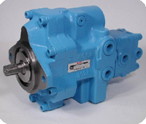(quella in foto è una PVD 2B)

composta da due uscite da 17 cm3 cadauna che a 2400 giri dovrebbero dare ca. 80 litri + una pompa a ingranaggi da 9 cm3 che dovrebbe fornire ca. 20 litri e una da 3,5 cm3 (8 litri) per i servocomandi.

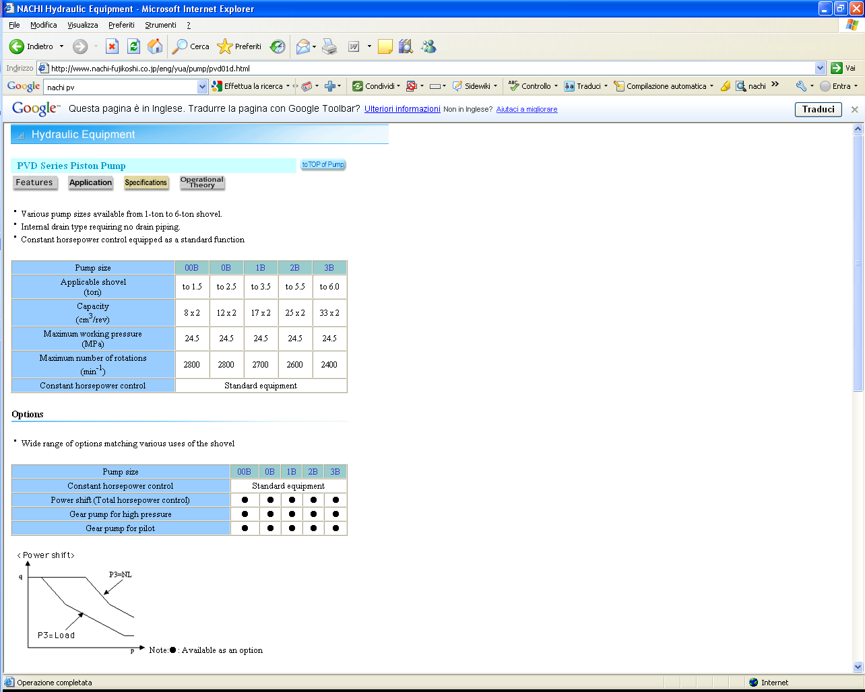
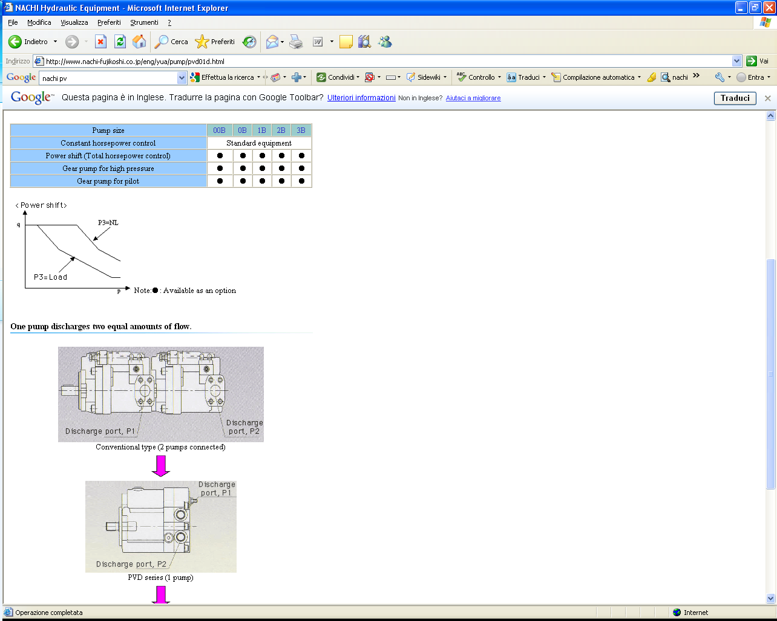

Devo rifare completamente il circuito, distributori compresi, e quindi vorrei dei suggerimenti.

Se ho ben capito la pompa a pistoni assiali con due uscite da 17 cm3 dovrebbe garantire il controllo costante della potenza
Domanda : è una pompa “Load Sensing” ?
Domanda : che tipo di distributore devo usare ?

Le utenze dell’escavatore ragno che devo far funzionare sono le seguenti :

Movimentazione :

movimentazione delle 4 zampe
ralla

il giunto rotante da sopra a sotto la ralla ha 10 ingressi.

Utilizzerei la pompa ad ingranaggi ed il vecchio distributore per la movimentazione delle 4 zampe e della ralla.
Utilizzerei 8 ingressi per le zampe.
La ralla è al piano sovrastante la ralla e quindi pur utilizzando il distributore vecchio non occupa alcun ingresso del giunto rotante.

Braccio :

Utilizzerei la pompa a pistoni per movimentare :

Azionamento del primo braccio
Azionamento del secondo braccio
Azionamento dello sfilo
Azionamento della benna
Verricello (andando ad occupare gli ultimi 2 posti del passaggio rotante)
Apertura e chiusura pinza legname
Rotazione del rotore della pinza (avanti e indietro)
Rotazione del riduttore della trivella (avanti e indietro)
Pistone dedicato della trivella
Riserva

Detto questo, chiedo se è concettualmente corretto separare i due impianti e dato che sono a digiuno di oleodinamica chiedo di suggerirmi la scelta del tipo di circuito e di accessori idonei al funzionamento.

Aggiungo che qual’ora fosse possibile avrei desiderio di movimentare le due ruote posteriori a mezzo di due motori-ruota della Bonfiglioli mod. 603 W già individuati al link http://www.bonfiglioli.com/pdf/600/dati_tec_600it.pdf

